Actie 1.3: In hoeverre ben ik minder bescheiden geweest en hierdoor meer mijn mening durven uiten? Wat voor groeipunten zie ik hierin?
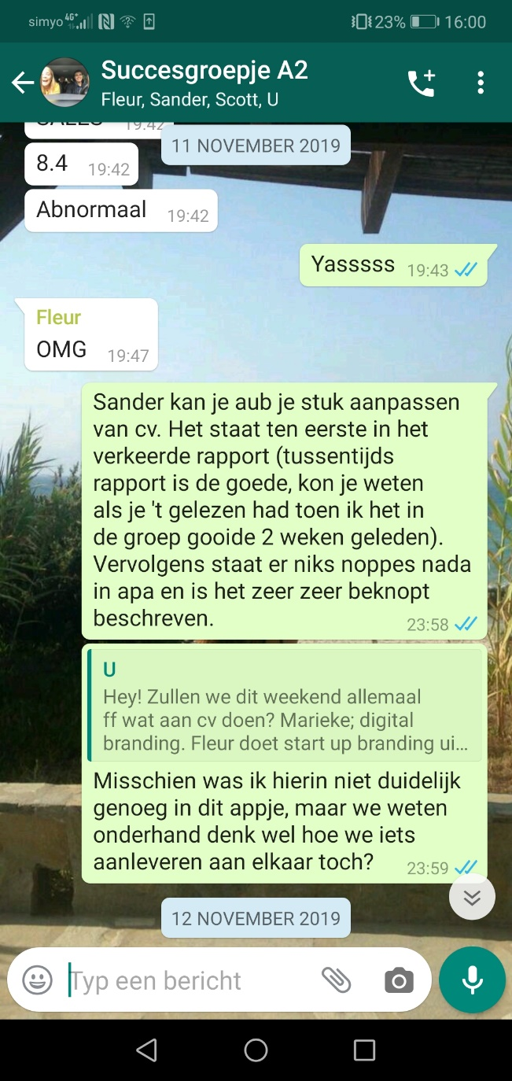
Studie CE
Op schoolgebied ben ik minder bescheiden geweest over stukken die ik heb ingeleverd en over ideeën. Dit komt naar mijn mening door de omgeving die er gecreëerd is. Ik had voornamelijk te maken met mijn projectgroepje Fleur, Scott en Sander. Fleur en Scott die kende ik al en ik weet van hun dat zij mij respecteren en zij weten wat ik kan en wat ik niet kan. Bij Sander was het zo dat ik niet bang was dat hij iets af zou kraken, omdat zijn persoonlijkheid zoiets niet zou doen. Ik zat dus in een veilige omgeving op dit gebied. Ik durfde mijn ideeën te benoemen en eigenlijk zijn al die ideeën ook gebruikt. In mijn vorige projectgroepje had ik meer sterke karakters en dan voel ik mij niet genoodzaakt om mijn ideeën erdoorheen te duwen als het ware. Voorderest ben ik eigenlijk alleen bij Andy projectmanagement bescheiden geweest en dit heeft hij ook verteld tegen mij. Ik vroeg mij af of wat we hadden ingeleverd was goed genoeg was en hij vertelde mij kom op nou wat denk je nu zelf. Dat was een teken dat ik soms te bescheiden ben over het werk dat ik aflever.
Luxaflex, kantoor HH en zwembad
Op het werk is het vaak een ander verhaal. Ik ben daar voor mijn idee soms nog het kleine meisje en dit is misschien ook een rol waar ik mijzelf inwerk. Op het werk ben ik vaak nog te bescheiden over mijn werk wat resulteert in geen duidelijke meningen en oprechte gevoelens. Dat staat mijzelf soms in de weg bij het serieus genomen worden. Wel weet ik dat ik in principe goed werk kan afleveren, aangezien ik zie dat de communicatie beter verloopt tussen de afdelingen projecten en communicatie/marketing nu ik er ben. Dat vertellen zij mij ook geregeld en dit resulteert ook in meer zelfverzekerdheid. Dat wil niet wegnemen dat ik nog steeds niet bij iedereen mijn meningen en standpunten kan benoemen zonder wellicht misschien en waarschijnlijk.
Groeipunten
Voor het komende semester wil ik ervoor zorgen dat ik op school een fijne werkomgeving ga creëren zodat ik mijn ideeën, meningen en standpunten durf te delen. Als ik in een groep met alleen maar sterke karakters zit dan wordt dit moeilijk gemaakt, maar ik heb geleerd van de mbti test dat ik niet op dat level moet mee concurreren maar op een ander nog steeds relevant moment mij meningen en standpunten kan delen. Op het werk zou ik het komende semester meer in mijzelf willen geloven. Ze hebben me niet voor niets aangenomen en om mijzelf te bewijzen zal ik ook mijn mening en standpunten moeten uitspreken om te laten zien dat ik relevant ben voor de afdeling. In vergaderingen wil ik andere mensen niet alleen het woord laten doen en politiek correct willen reageren, maar ook mijn mening en opvattingen laten horen. Mijn doel is om voorbereid naar deze meetings te gaan en van tevoren beknopt opschrijven wat mijn ideeën zijn.

